**11月22日今日动态**

**出勤**：本班今日出勤人数26人。今日5人未来园。

**1.区域活动**

|  |  |
| --- | --- |
| **C:\Users\Tony\Desktop\动态照片\IMG_1019.JPGIMG_1019**  橙子和伊一用水彩笔在餐巾纸上画上点点，然后将餐巾纸的一段放到水里，观察纸巾的变化。 | **C:\Users\Tony\Desktop\动态照片\IMG_1020.JPGIMG_1020**  点点用4个圆柱做支撑，不断往上搭建；小小继续在之前的作品上放单元积木垒高；叮当和小豆豆在建马路。 |
| **C:\Users\Tony\Desktop\动态照片\IMG_1021.JPGIMG_1021**  可心和嘟嘟玩瓶盖趣多多，用瓶盖拼三角形的鱼和房子；多多用聪明棒拼小车；安安用磁力片拼房子。 | **C:\Users\Tony\Desktop\动态照片\IMG_1022.JPGIMG_1022**  萱萱将皮筋绕着钉板上围成圆的钉子框圆形；果果、琪琪、一一在玩动物大酒店，合作寻找动物的房间。 |
| **C:\Users\Tony\Desktop\动态照片\IMG_1021.JPGIMG_1021**  大豆豆拼出三角、方形叠加，以万能点连接，阳阳拼螺旋桨准备安装在汽车上。 | **C:\Users\Tony\Desktop\动态照片\IMG_1021.JPGIMG_1021**  恬恬和希希用太空泥捏小蝴蝶；竞竞在画大汽车，还在上面写了“59”，并用水彩笔涂色。 |

**2.值日生工作：**

**今日值日生：**

**端点心的是张嘉辰，拿杯子的是陈艺萱，小朋友们的值日生工作做得很认真喔！**

|  |  |
| --- | --- |
| **C:\Users\Tony\Desktop\动态照片\IMG_1027.JPGIMG_1027** | **C:\Users\Tony\Desktop\动态照片\IMG_1027.JPGIMG_1027** |

**3.集体活动**

**科学：有趣的磁铁**

磁铁有两级，南极和北极，蓝色为南极，红色为北极。在常见的条形磁铁和蹄形磁铁上面，具备这样直观的特征。本次活动首先是引导幼儿了解磁铁具有磁性的物理属性，然后引发幼儿去探索，去发现磁铁有两级，去感受同级相斥、异级相吸的原理。接着，幼儿用磁铁去吸引磁力片和雪花片，获得新经验：磁铁只能吸铁质的金属物品，不能吸塑料的物品。**肖尧、夏天一、秦苏安、赵毓宁、张漪乐、郭煜霖、王紫妍、陈艺萱、杨佳伊、焦云舒、李伊一、李子木、张一嘉、罗景宸**能仔细观察磁铁的不同形状，了解其外形特征，发现磁铁上有两种颜色，知道磁铁分两级，并在操作中探索发现磁铁同级相斥、异级相吸的现象。**赵希羽、徐佳禾、陈竞泽、李梓朋、郭颜睿、邵崔钰、徐亿涵、张嘉辰、李兴琪、杨梦露、宋恬恬、秦修诚**能与同伴分享自己的发现，在动手操作及实验中了解磁铁只能吸引铁质金属，感受到磁铁的有趣。

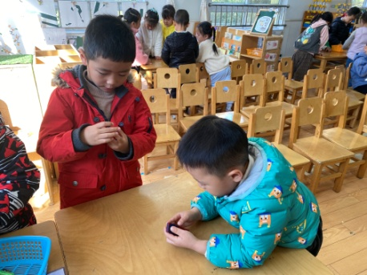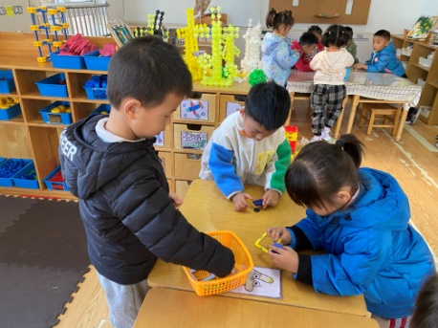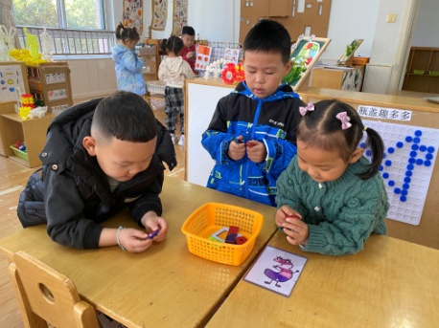

**4.户外活动**

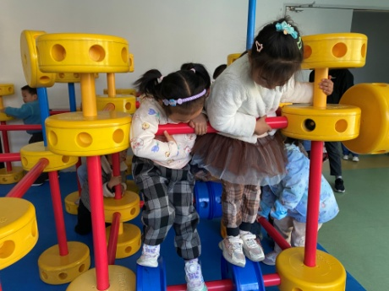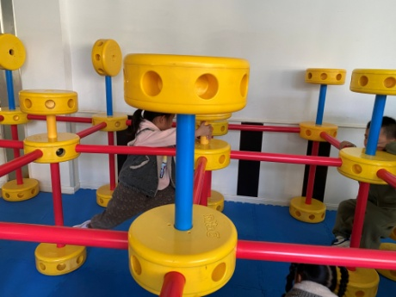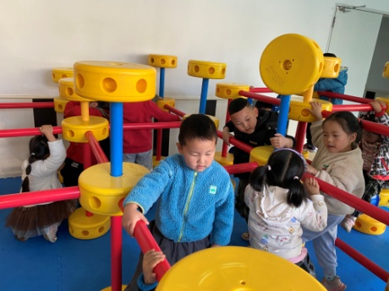我们今日在万能工匠游戏，一起来看看孩子们的游戏情况吧。

孩子们在大型万能工匠上踩水车、跨跳、吊单杠等玩得不亦乐乎。

**5.生活观察：**

**观察时间：**2023.11.22

**观察对象：**中三班今日来园幼儿

**观察者：**耿佳、邹洁、丁丹娜

**观察目的：**具有良好的生活习惯与生活能力（指向能力）

**观察内容：**

①坚持午睡

②主动饮用白开水

③游戏后整理好玩具

④按时进餐（点心、午餐）

**观察背景：**

纵观幼儿在园一日生活中的各种小事 ，已经进行了一段时间的“具有良好的生活习惯与生活能力”观察记录。旨在让幼儿保持有规律的生活，养成良好的作息、饮食、卫生习惯。如：早睡早起、每天午睡、按时进餐、吃好午餐等。

**（备注：家园共同合作，才是最高效的方式呀！）**

|  |  |  |  |  |
| --- | --- | --- | --- | --- |
| 儿童 | 坚持午睡 | 水杯喝完 | 整理好玩具 | 用好点心、吃完午餐 |
| **张一嘉** | ★ | ★ | ★ | 进餐略慢 |
| **贺健宸** | 请假 |  |  |  |
| **秦苏安** | ★ | ★ | ★ | ★ |
| **高羽安** | 请假 |  |  |  |
| **徐佳禾** | ★ | ★ | ★ | ★ |
| **肖尧** | ★ | ★ | ★ | 进餐略慢 |
| **杨梦露** | ★ | ★ | ★ | ★ |
| **王凝音** | 请假 |  |  |  |
| **李子木** | ★ | ★ | ★ | ★ |
| **焦云舒** | ★ | ★ | ★ | ★ |
| **李兴琪** | ★ | ★ | ★ | ★ |
| **陈艺萱** | ★ | ★ | ★ | ★ |
| **杨佳伊** | ★ | ★ | ★ | 进餐略慢 |
| **朱琪玥** | 请假 |  |  |  |
| **赵希羽** | ★ | ★ | ★ | ★ |
| **陈竞泽** | ★ | ★ | ★ | ★ |
| **徐亿涵** | ★ | ★ | ★ | ★ |
| **罗景宸** | ★ | ★ | ★ | ★ |
| **左轶萱** | 请假 |  |  |  |
| **张漪乐** | ★ | ★ | ★ | ★ |
| **王紫妍** | ★ | ★ | ★ | ★ |
| **夏天一** | ★ | ★ | ★ | ★ |
| **邵崔钰** | ★ | ★ | ★ | ★ |
| **郭煜霖** | ★ | ★ | ★ | ★ |
| **郭颜睿** | ★ | ★ | ★ | ★ |
| **李梓朋** | ★ | ★ | ★ | ★ |
| **李伊一** | ★ | ★ | ★ | ★ |
| **赵毓宁** | ★ | ★ | ★ | ★ |
| **张嘉辰** | ★ | ★ | ★ | ★ |
| **宋恬恬** | ★ | ★ | ★ | 进餐不专心 |
| **秦修诚** | ★ | ★ | ★ | 回家 |

**6.温馨提示**

近来传染病流行，请各位家长为幼儿每日来园前做好健康监测，若出现发热、干咳、乏力、咽痛等不适症状时及时告知，假期尽量少去人群密集的地方。谢谢大家的配合～